Project #1:: 프로그램 보고서:: 각 프로그램 기능에 대한 보고서

**(1) 사용한 각 함수에 대한 설명 (Input, Output, 알고리즘 설명)**

**< BMI calculator.cpp >**

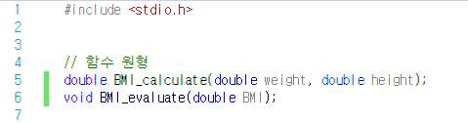

1번 프로그램의 맨 처음 시작 부분이다. 컴퓨터에게 앞으로 이러한 함수 2개를 정의할 것이라고 알려주기 위해, 일단 제일 먼저 함수의 원형 2개를 선언해주었다.

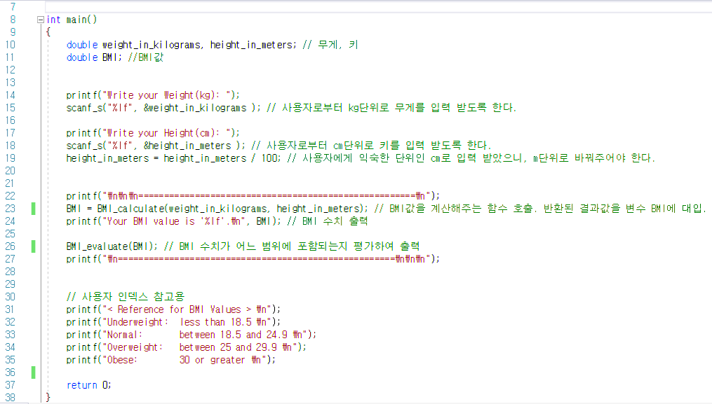

위는 메인함수의 모습이다. 메인함수는 사용자로부터 값을 입력 받고, 함수를 호출하여 원하는 처리를 하고, 최종 결과를 출력하는 형태의 구조를 가진다.

제일 먼저, 프로그램에 필요한 변수들을 선언한다. 정확한 BMI값을 계산하기 위해 모든 변수의 자료형을 실수형으로 통일시키는 것이 낫다고 판단하여 그렇게 하도록 하였다.

그 다음, 사용자로부터 키와 몸무게를 각각 입력받는다. 입력 받을 때 사용자에게 익숙한 단위인 kg과 cm단위로 입력받도록 하였다. 이는 사용자에게 편의를 주기 위함이다. 나는 BMI를 구하기 위해 ‘킬로그램’과 ‘미터’ 단위를 이용하여 계산한다. 따라서 cm단위로 입력 받은 값을 다시 m단위로 바꿔주는 과정을 거쳐야 한다. 사용자로부터 키를 입력 받고 바로 ‘height_in_meters = height_in_meters / 100;’ 코드를 넣어준 이유가 바로 이 때문이다.

사용자로부터 키와 몸무게를 입력 받았으면, 이제 그 값들을 가지고 BMI수치를 계산하여 어느 Index에 포함되는지 출력시키도록 해야 한다. 따라서 일단 먼저 BMI_calculate함수(BMI계산 처리 함수)를 호출한다. 이 함수는 BMI 결과 값을 double형으로 반환하여 주는데, 이 반환된 값을 double형 변수에 대입하여 그 변수를 출력시켰다. 그 다음에는 BMI_evaluate함수(BMI가 어느 인덱스에 포함되는지 평가하는 함수)를 호출해준다. 이 함수는 해당 BMI수치가 어느 카테고리에 위치해 있는지 출력시켜주기 때문에, 사용자가 원하는 최종 결과를 확인할 수 있다.

마지막은 사용자가 BMI 인덱스 표를 추가적으로 참고할 수 있도록 그냥 프린트 문으로 출력시킨 것이다.

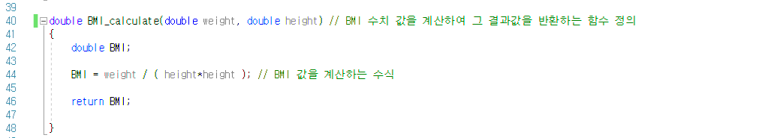

이 함수는 BMI 값을 계산하여 반환하는 함수이다. Input으로 ‘키’와 ‘몸무게’ 두 개를 받고, output은 BMI결과 수치를 내보낸다. Input, output 모두 double형이다. 매개 변수는 weight, height로, 다른 프로그래머들도 의미를 쉽게 파악할 수 있도록 이름 지었다. 메인 함수에서 이 함수를 호출할 때에는 메인함수에서 통용되는 키와 몸무게 변수를 인자로 넘겨주게 될 것이다.

참고로 BMI변수를 위의 메인함수에서도 선언하고 여기 함수에서도 선언해주었는데, 둘의 변수명은 같지만 실제로는 다른 메모리 영역에 위치하기 때문에 엄연히 다른 변수이다. 변수 이름을 BMI로 지은 이유 역시 프로그램의 가독성을 높이기 위함이다.

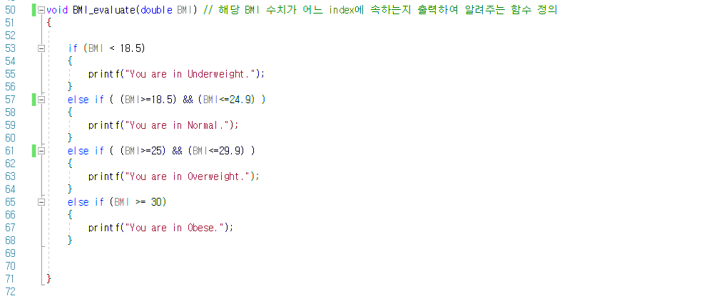

이 함수는 BMI수치가 어느 Index에 속하는지를 출력하여 보여주는 함수이다. Input으로 double형의 BMI값을 받고, output은 따로 없다. 리턴 값이 없는 함수이므로, 메인 함수에서 호출하면 해당 처리 출력만 진행될 것이다. BMI카테고리 별로 경우의 수를 나누기 위해 다중if-else문을 사용하였다.

**(2) 실행 결과 화면 단계별 Capture (작은 size 화면으로 Capture)**

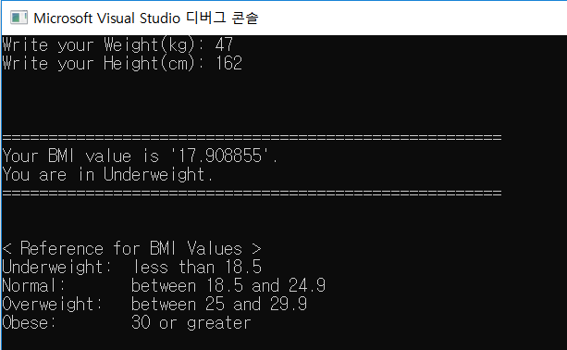

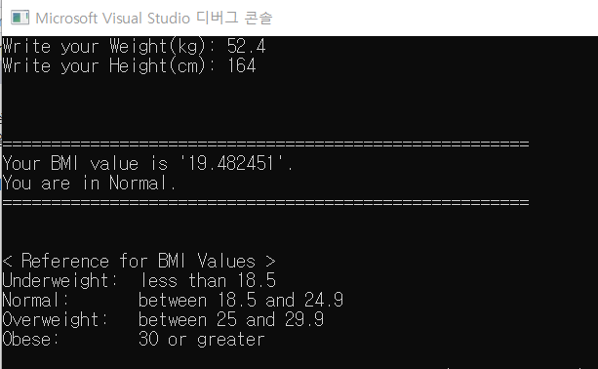

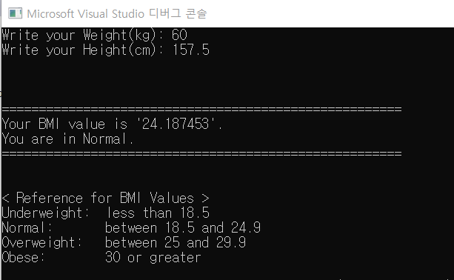

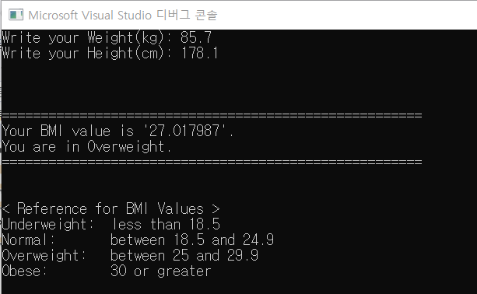

프로그램을 총 4번 돌려 결과를 출력시켜보았다. 실행 결과 화면 모습에는 다음과 같이 출력된다.